*Gestión para casa de acogida de adultos mayores

Visión

Versión 1.0

Historial

|  |  |  |  |
| --- | --- | --- | --- |
| **Fecha** | **Versión** | **Descripción** | **Autor** |
|  |  |  |  |
|  |  |  |  |
|  |  |  |  |
|  |  |  |  |

Tabla de Contenido

1. Introducción 3

2. Posicionamiento 3

2.1 Descripción de la Oportunidad 3

2.2 Descripción del Problema 3

2.3 Posicionamiento del Producto 3

3. Stakeholders 3

3.1 Stakeholders 3

3.2 Usuarios 4

4. Descripción del Producto 4

4.1 Beneficios del producto 4

5. Características del Producto 5

6. Requisitos no funcionales 5

6.1 Interoperabilidad 5

6.2 Portabilidad 5

6.3 Seguridad 5

6.4 Rendimiento 6

6.5 Escalabilidad 6

7. Indicadores de Calidad de Servicio 6

7.1 Tiempo de Respuesta 6

7.2 Disponibilidad 6

8. Riesgos del desarrollo del Producto 6

9. Diagrama Caso de Uso 6

10. Modelo de procesos 7

11. Maqueta de la interfaz 7

Visión

# Introducción

El propósito de este documento es describir un sistema para la gestión de casa de acogida de adultos mayores para la fundación Villa Padre Hurtado.

# Posicionamiento

## Descripción de la Oportunidad

Considerando que la fundación posee 216 adultos mayores distribuidos en tres categorías (autovalentes, semi-valente y condición crítica) donde la organización de las fichas medicas de estos resulta difícil. Actualmente la gestión de etas fichas medicas se realiza de forma manual, lo que implica un alto costo de tiempo en su gestión.

## Descripción del Problema

|  |  |
| --- | --- |
| El problema de | Inscripción de fichas medicas de adultos mayores. |
| Afecta | A los médicos, adultos mayores, funcionarios de la fundación. |
| Su impacto es | Que el proceso es desordenado, lento, engorroso. |
| Una solución debiera | Lograr guardar los datos de los adultos mayores en una sola base de datos, con el fin de acceder, gestionar y modificar a ellos de manera online. |

## Posicionamiento del Producto

|  |  |
| --- | --- |
| Para | Fundación Villa Padre Hurtado. |
| Quien necesita | Los funcionarios, ya que así podrán gestionar de manera online las fichas medicas de los adultos mayores. |
| El producto | Sistema de gestión de fichas médicas. |
| Se diferencia | Del proceso manual usando correo, Excel y WhatsApp. |
| Porque permite | La publicación, gestión y modificación de fichas medicas de forma online. |

# Stakeholders

## Stakeholders

|  |  |  |
| --- | --- | --- |
| **Nombre** | **Descripción** | **Responsabilidades** |
| Fundación Villa Padre Hurtado | Responsables del cuidado de los adultos mayores y el estado de ellos. | Participa en la definición de los requisitos. Valida la usabilidad del sistema.  Valida las características mínimas del producto. |
| Paola Bustos | Soporte de voluntariado redes y comunicaciones. | Coordina las operaciones de la fundación |
| María Irene Castillo | Gerente de integración | Planifica y da seguimiento a los proyectos de la fundación |

## Usuarios

|  |  |  |  |
| --- | --- | --- | --- |
| **Nombre** | **Descripción** | **Responsabilidades** | **Stakeholder** |
| Funcionarios | Personal que está a cargo del cuidado de los adultos mayores en la Villa. | Encargados de mantener el aseo y orden de la villa.  Proveer alimento y servicio de la Villa. | Fundación Villa Padre Hurtado |
| Médicos | Responsables del cuidado de los adultos mayores y el estado de ellos. | Observa el estado de los pacientes.  Encargados de la salud de los pacientes.  Valida y modifica los datos de las fichas médicas. | Fundación Villa Padre Hurtado |

# Descripción del Producto

## Beneficios del producto

|  |  |
| --- | --- |
| **Beneficio para los usuarios** | **Características que lo sustentan** |
| Optimiza la calidad de servicio | Todas |
| Agiliza el registro de fichas medicas | 1,3,9 |
| Permite una gestión eficiente | 2,4,5,8 |
| Agiliza las vistas | 6,7,10 |
| Permite actualizar fichas medicas | 8,3 |

# Características del Producto

|  |  |  |  |
| --- | --- | --- | --- |
| **Número** | **Característica** | **Prioridad (Crítica, Importante, Útil)** | **Complejidad**  **(puntos)** |
| 1 | Como médico requiero registrar los datos de los pacientes para acceder a ellos de manera rápida y organizada. | Crítica | 7 |
| 2 | Como médico requiero acceder a los datos del paciente. | Crítica | 4 |
| 3 | Como médico guía requiero modificar datos del paciente para gestionarlos y mantenerlos actualizados. | Crítica | 5 |
| 4 | Como médico guía requiero eliminar fichas médicas. | Útil | 7 |
| 5 | Como médico requiero registrar el historial clínico de los pacientes para conocer su estado de salud. | Crítica | 5 |
| 6 | Como funcionario requiero poder visualizar las fichas medicas de los pacientes para poder entregarle las atenciones necesarias. | Importante | 4 |
| 7 | Como director requiero acceder a la información de los pacientes de mi fundación con el fin de saber el correcto funcionamiento de esta. | Útil | 5 |
| 8 | Como usuario requiero poder modificar mi contraseña de acceso en caso de ser necesario. | Importante | 9 |
| 9 | Como funcionario requiero registrar los datos de los pacientes. | Importante | 7 |
| 10 | Como funcionario requiero poder filtrar las fichas médicas. | Útil | 6 |

# Requisitos no funcionales

## Interoperabilidad

El sistema debe permitir la autenticación de usuarios usando la clave proporcionada.

## Portabilidad

El sistema debe ser accesible mediante una interfaz web.

## Seguridad

El sistema debe permitir la autorización de usuarios mediante roles y proteger la información.

## Rendimiento

El sistema debe permitir la inscripción de 216 adultos mayores, donde el personal de salud y funcionarios tendrá acceso a este, por lo que debe estar preparado para atender a un total de 84 funcionarios de forma continua.

## Escalabilidad

El sistema será utilizado 24/7 al ser web, por lo que debe mantener la capacidad estable.

# Indicadores de Calidad de Servicio

## Tiempo de Respuesta

El tiempo de respuesta del sistema debe ser de 1 segundo el 90% de las veces.

## Disponibilidad

La disponibilidad del sistema debe ser de un 99%, en modalidad 24x7.

# Riesgos del desarrollo del Producto

|  |  |  |
| --- | --- | --- |
| **Descripción** | **Impacto (Alto, Medio, Bajo)** | **Probabilidad (Alta, Media, Baja)** |
| Falla del servidor a cargo de mantener la página activa | Alto | Baja |
| Realizar una mala estimación de los tiempos de entrega | Medio | Media |
| Realizar una interfaz de usuario poco amigable | Alto | Baja |

# Diagrama Caso de Uso

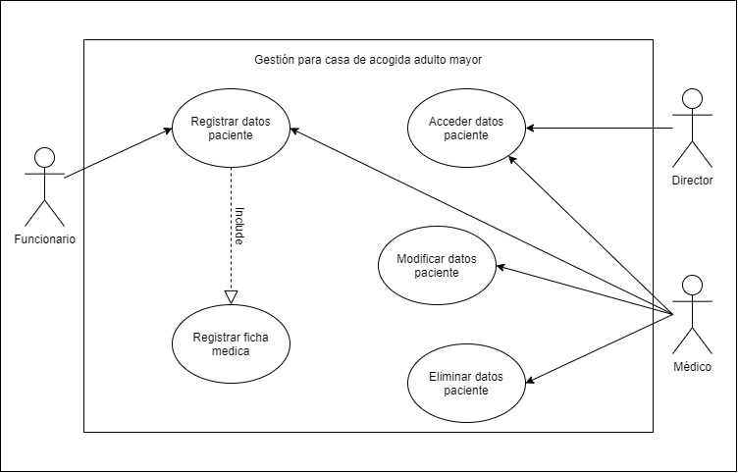

# Modelo de procesos

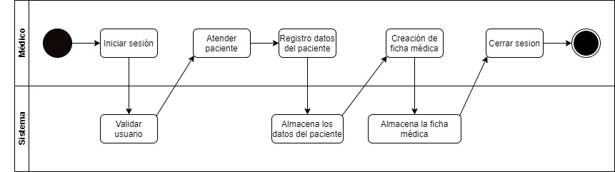

Modelo de proceso 1: Proceso de primer registro de un paciente

Para el proceso 1, el medico requiere iniciar sesión, luego de eso el sistema verifica que las credenciales ingresadas sean correctas, posteriormente el médico atiende el paciente y registra los datos de este, el sistema almacena los datos ingresados en su base de datos, a continuación, el médico deberá crear la ficha del paciente con los datos obtenidos de la atención, el sistema vuelve a guardar la información completada y finalmente el medico puede cerrar su sesión.

# Maqueta de la interfaz

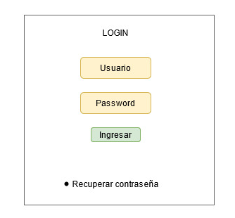

Interfaz 1: Login

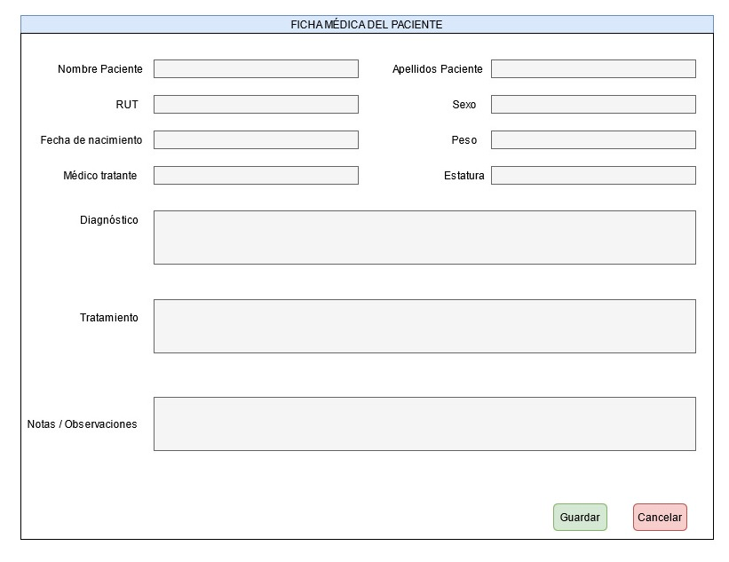

Interfaz 2: Vista fichas médicas